ТЗ
1 | Количество человек | 2-3
2 | На какое время рассчитан сам квест | 30 минут
3 | Сложность квеста | легкий
4 | Линейность квеста | линейный (все задания выполняются по порядку)
5 | Место проведения | помещение 12 кв.м, один вход/выход – дверь, одно небольшое окно (не открывается)
6 | Тема квеста | 14 февраля
7 | СРОК ИСПОЛНЕНИЯ | 15.08.2015 13:00

Комментарии.
Придумать 8 заданий: три легких, которые смогут разгадать в течение 5-15 секунд, три - средней сложности, два – трудных, чтобы поломали голову.
Порядок заданий: первое – легкое, далее по вашему усмотрению.
В сценарии должны быть задания на физическое действие, на логику, на внимательность, на ассоциации, на командную работу, остальные на ваше усмотрение.
Помещение.
В помещении светло.
Интерьер:
- есть стол (один ящик открывается, на другой можно повесить замок)
- сейф, который запирается на ключ
- выходная дверь отпирается ключом
- кровать незаправленная с матрасом
- прикроватная тумба с зеркалом и ящиком, который можно запереть на ключ
- платяной шкаф с верхней одеждой (три пальто, у каждого есть по два наружных кармана, у одного есть потайной)
- на стене висят часы, которые не ходят
- на подоконнике стоит горшок с цветком (приклеен дном к подоконнику) с рыхлой землей и воткнутой в нее вилкой.
Есть возможность использовать следующий реквизит: замок 4хзначный кодовый, замок 3хзначный кодовый, навесной замок, реквизит на картинках, веревку, зонт, белый лист и ультрафиолетовый фонарик.
ВАЖНО!
Придумать легенду: что произошло, почему команда попала в эту комнату, почему им нужно оттуда выбраться и именно через 30 минут.

Квест «Святой Валентин»
(escape-room)
Легенда: Интернет-пространство взорвало интервью, опубликованное в одном из блогов независимого онлайн-издания. Интервью с тем, кого называют «Новым Святым Валентином».
«Ж.: Скажите, Валентин Петрович, а это правда, что вы считаете себя современным Святым Валентином?
В.П. (улыбается): Это, скорее, происки моих поклонников и журналистов, которые хотят подогреть интерес к моей персоне. Ну, и имя у меня, конечно, соответствующее.
Ж.: И род деятельности – вы обещаете всем подарить вторую жизнь разрушенным однажды отношениям.
В.П.: Не всем. Но вообще это возможно. Главное – заглянуть в прошлое любовной истории. Понять, почему эти двое расстались. Порой причины кроются еще в тех временах, когда они и вовсе не были знакомы или были еще детьми. А иногда виновато прошлое их родителей. Важно найти такой момент в прошлом и…вернуться туда, чтобы все исправить.
Ж.: Вы хотите сказать, что нашли способ путешествовать во времени?
В.П.: Думаю те, кто однажды пришел ко мне, подтвердят вам это.
Ж.: К вам может прийти любой?
В.П. : Мог. Сегодня я буду прощаться с вами и, боюсь, что навсегда. Я нашел свою отправную точку в прошлом – мое место там.
Ж.: И мы никогда не узнаем ваш секрет?
В.П.: Боюсь, что так. Хотя ключи от своей квартиры я оставляю у консьержки. Если появится желание испытать на себе магию времени – добро пожаловать. Только не забудьте покинуть дом через 30 минут, иначе…
Ж.: Иначе что?
В.П.: Иначе вы просто растворитесь во времени….»
После прочтения этого интервью, глаза вашего редактора заблестели. Еще бы – отличная тема для пилотной серии нового реалити-шоу «Шарлотка» о разоблачении шарлатанов и псевдо-магов, которое должно стартовать как раз 14 февраля. Кому доверить такой ответственный репортаж? Конечно, вам - смелой и креативной команде журналистов, которым предстоит отправиться в загадочную квартиру. И лучше все-таки управиться за 30 минут – иначе… Кто их, путешественников во времени знает? Может, растворение во времени штука вполне реальная или взрывоопасная…
Но сказать проще, чем сделать: консьержка в квартиру пустила, только заперла за собой дверь, уходя. Сказав на прощанье, что второй ключ где-то внутри».
***
Участники начинают исследовать комнату. Сразу они находят (кроме основных декораций):
- На зеркале портрет девушки (пожелтевший), а под ним букетик засушенных полевых цветов и записка: «Я не буду с тобой, но буду рядом… Всегда! Твой Валентин»
На обратной стороне портрета имя, фамилия и годы жизни (становится понятно, что девушки нет в живых)
- Под матрасом: вырезка из газеты о страшной аварии, в которой погибла девушка на портрете и дневник Валентина. Чтобы было немного читать, нужно сделать вид, что много страниц вырвано, много поблекло и намочено, или сожжено, а некоторые остались нетронуты. На этих страницах описаны попытки возвращения Валентина в прошлое:
Например: «Попытка 3-я. Год 1990. У Лизы в деревне. Родители покупают ей маленький автомобильчик – нужно сделать так, чтобы она возненавидела машины.
Результат: Лиза осваивает мотоцикл и попадает в аварию двумя годами раньше в будущем».
*** Участники делают вывод, что Валентин пытался спасти свою возлюбленную от аварии, возвращаясь в прошлое, но тщетно.
3. Ключ. (просто)
Здесь же под матрасом есть ключ, он висит на пружине. Пружина представляет собой несложный лабиринт, по которому нужно провести ключ и снять его.
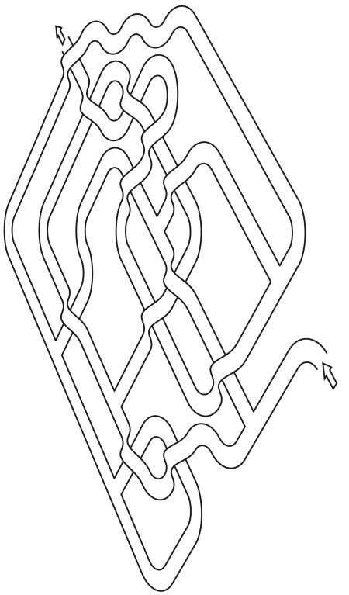
Вроде такого, ключ висит.
Физическая сила, ловкость и командная работа: ! Чтобы это сделать, одному нужно залезть под кровать, а второму или второму и третьему поднимать и держать матрас (он привязан к кровати на определенную длину). Иначе ключ не сдвинется!
2. Ключом можно открыть дверь в платяной шкаф, в котором обнаруживаются 3 пальто, желательно разной стилистики.
На пальто можно рассмотреть бирки, сделанные от руки самим Валентином с упоминанием годов и стран.
Например: «Россия, Англия, Швейцария. 1901. 1920. 1987»
*** Участники делают вывод, что эти пальто Валентин одевал, когда ему нужно было попасть в определенное время и в определенную страну, чтобы не выделяться из толпы».
- В кармане одного пальто обнаруживается скомканный лист бумаги – абсолютно чистый.
- В углу шкафа находим зонт.
3. ЗОНТ (сложная)
Покрутив зонт в руках, участники обнаруживают, что на рукоятке есть ряд из трех вращающихся цилиндров. Их нужно установить в определенной последовательности, чтобы вытащить ручку зонта.
На цилиндрах по три двухзначных числа – это вторая часть годов, увиденных на бирках пальто. На какой из трех бирок правильная последовательность? Решит только метод подбора.
Т.е. нужно установить цилиндры в том порядке, в котором они упомянуты на бирке:
Например: 01.20.87 (Бирка из примера выше)
Но к большому разочарованию участников зонт оказывается пуст. Просто нужно было найти ни его содержимое, а заполучить именно ручку.
4. Письменный стол (средняя)
Один из ящиков письменного стола заперт на ключ, другой – открывается. Если присмотреться, то видно, что ящик внутри как-то мелковат для своих внешних размеров. (внимательность) В нем есть двойное дно – только как оно открывается? Сбоку на ящике есть вращающийся механизм (прорезан круговой контур), но нет ручки.
Вставляем туда ручку, отвинченную от зонта, проворачиваем и открываем второй уровень (верхние планки разъезжаются в стороны). Внутри ящика ключ, которым можно открыть сейф в комнате.
5. Сейф (сложная, логическая)
Открываем сейф. В сейфе куча всего – деньги разных лет, билеты, датированные разными числами и датами, марки и конверты, пожелтевшие фотографии с указаниями дат из разных веков – подборка всего, что можно собрать, путешествуя во времени.
Но есть одна интересная подборка фото (пейзаж) – ***их можно положить в конверт и запечатать, чтобы показать их важность***: 4 одинаковых, с разной степенью желтизны (одно и то же место снимали в 4 разных года с разницей лет в 30 – даты указаны в уголке внизу).
На обратной стороне фото цифры по 4 в ряд, некоторые зачеркнуты. Чтобы создать впечатление, что что-то высчитывается. На каждом фото 4 цифры обведены красным маркером, на последнем – овал пуст, вопросительный знак внутри.
1. 6541
2. 1517
3. 6247
4. - - - -
Нужно записать цифры из других овалов и посмотреть, какие встречаются на одном месте по 2 раза. Получим последовательность:
6547 – водим код на замке, который висит на втором ящике письменного стола.
6. Письменный стол – 2.
Открываем второй ящик стола, в нем обнаруживается куча фото и открыток счастливых семей с благодарностью Валентину, что он помог им вновь обрести друг друга.
*** Понимаем, что Валентин делает доброе дело, которое неплохо работает.
А еще находим магнит, с прорезью повторяющую головку ключа (можно просто магнит)
7. На окне стоит горшок с цветком (просто)(если есть возможность поставить мандариновое дерево или лимонное с искусственными плодами, то, ко всему прочему, можно сделать некоторые из них отвинчивающимися, в одном участники смогут найти подсказку для кодового замка).
Покопавшись в горшке вилкой, участники натыкаются на дно. Точнее на второе дно. Земля лежит до полвины. Дальше есть небольшое отверстие, в которое трудно просунуть даже палец, но видно, что внутри отверстия есть ключ.
(ловкость) Используем магнит – просовываем его в отверстие, «цепляем» ключ и достаем.
8. Ящик под зеркалом открывается при помощи ключа. Там много всякого хлама + УФ фонарик.
9. Послание (просто)
Читаем скомканную записку, найденную в пальто, при свете УФ-фонарика.
«Я не нашел точки возврата. Не нашел возможности вернуть ее. Вернуть себя. Вернуть нас. Но я все равно могу быть с ней – не вместе, но рядом. Я вернусь в прошлое. Нет, я не стану моложе и не убью самого себя. Я просо буду жить там. С ней… Я ухожу СЕГОДНЯ!
Мои часы перемещений остановятся, и проход во времени закроется. Останется только указать последнее время – время моего ухода… И тогда – все кончится».
10. Часы (средняя)
Выставляем на часах сегодняшнюю дату (дату прохождения квеста участниками):
(ассоциации) часы = месяц
минуты = день.
Когда стрелки выставлены правильно, из часов выпадает ключ (или из дверцы с кукушкой, если есть). Можно покинуть комнату!

УРА! Квест пройден!
(пальто могут отлично подойти для финальных фото)

